中国国际语言文化博览会（2009）组委会

邀 请 函

语文书刊出版机构、语言文字信息技术企业、中华文化传播机构、汉语教学与国际传播机构：
由教育部语言文字应用管理司等主办的中国国际语言文化博览会（2009）（以下简称语博会）定于2009年12月11日至13日在国家会议中心（北京）举行。
语博会是我国政府部门首次举办的以展示宣传语言文字工作和语言文化发展现状为核心的国际展会，集成果展示、政策交流、产业合作、宣传推广等多种功能为一体。语博会受到国家有关部门及各省级语委、民（语）委和一些国家的语言政策制定部门、驻华使馆、文化研究、培训及传播机构的高度关注和支持。
随着经济全球化、贸易一体化、文化多元化的世界发展格局的建立，各国在处理语言文字的主体化与多样性方面有着许多值得交流和借鉴的地方，中华文化的研究与传播面临着更大的发展和提升的机遇，信息技术的不断发展也促使以语言文字为载体的产业平台追求更广泛的合作空间。中国国

际语言文化博览会顺应这些需求，特别设立中华语言文化传播成果展和国际语言文字信息处理技术展示交易会，并邀请语文书刊出版机构、语言文字信息技术研发及应用产品企业、语文研究与文化传播机构和从事汉语教学的高等院校、学术单位等多方面的机构参展，展示交流各具特色的语言文字产品及应用技术。
2009年正值新中国成立60周年，举办国际语言文化博览会将有助于向世界展示中国语言文字工作的成果，促进世界各国语言文化沟通与交流，加强语言文化资源的合理利用，推动语言产业的合作与发展，展现语言文字工作对于社会发展的积极意义。
诚挚邀请关心国际语言文化产业发展的政府部门、科研院所、培训与传播机构及产品企业参加中国国际语言文化博览会（2009）。
期待贵单位的积极参与，我们将为你们的产品等提供良好的展示效果和相关配套活动的优质服务。
附：中国国际语言文化博览会（2009）概要及展位图

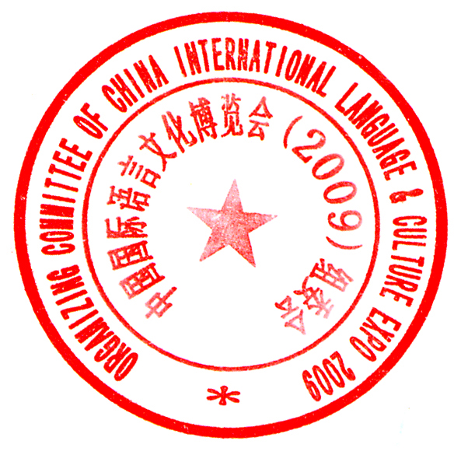

二○○九年八月三十日

附件：

中国国际语言文化博览会（2009）概要

一、组织机构
主办单位：教育部语言文字应用管理司
协办单位：北京市语言文字工作委员会
部分出版业、信息业、培训业的企业
承办单位：北京科技教育促进会

二、宗旨和主题
宗 旨：展示中国语言文字工作成果
加强中外语言政策交流研讨
促进语言文化产业繁荣发展
推动公民语言文化素养提升
主 题：促进语言文化交流，构建和谐语言生活

三、地点
国家会议中心（北京）

四、时间
布展日期：2009年12月9日—10日
开展日期：2009年12月11日—13日

五、博览会内容

类别 | 名 称 | 邀请参会机构
展  览 | 中国语言文字  工作成就展 | 国家语委办公室，各省（自治区、直辖市）语委办公室、民（语）委办公室
展  览 | 世界语言文化展 | 相关国驻华使馆文化教育处  相关国及地区语言文化培训传播机构  国际语言学校
展  览 | 中华语言文化  传播成果展 | 图书出版机构  语文研究与文化传播机构  汉语教学、培训及传播机构
展  览 | 国际语言文字  信息处理技术  展示交易会 | 语言文字信息技术研发机构  教学软件及音像制品  语音通讯及文字通信技术与产品
论  坛 | “语言政策与文化发展”论坛 | 中国、瑞士、俄罗斯、加拿大、英国、澳大利亚、韩国、南非、阿根廷驻华使馆文教参赞
文  化  活  动 | “雅言传承文明，经典浸润人生”名家诵读、示范讲解
文  化  活  动 | 普通话水平测试展示
文  化  活  动 | 汉字应用水平测试展示
文  化  活  动 | 朗读考级测试展示
文  化  活  动 | 各国语言推介教室

语博会组委会编辑出版大型画册《新中国语言文字工作60年》。

六、博览会组委会联络方式
组委会秘书处：
教育部语言文字应用管理司综合处
电话：（010）66097031
传真：（010）66096681
联系人：周道娟
电邮：zonghc@moe.edu.cn

组委会办公室：
电话：（010）58207431、58207432
传真：（010）59603293
联系人：王 宁 （分机：8003 手机：13581855249）
谢以宁 （分机：8008 手机：13810627583）
付琨玉 （分机：8009 手机：13511002412）
电邮: service@edufair.com.cn
网址：www.cilce.org
地址：北京朝阳区建国路93号万达广场10号楼806室（100022）

